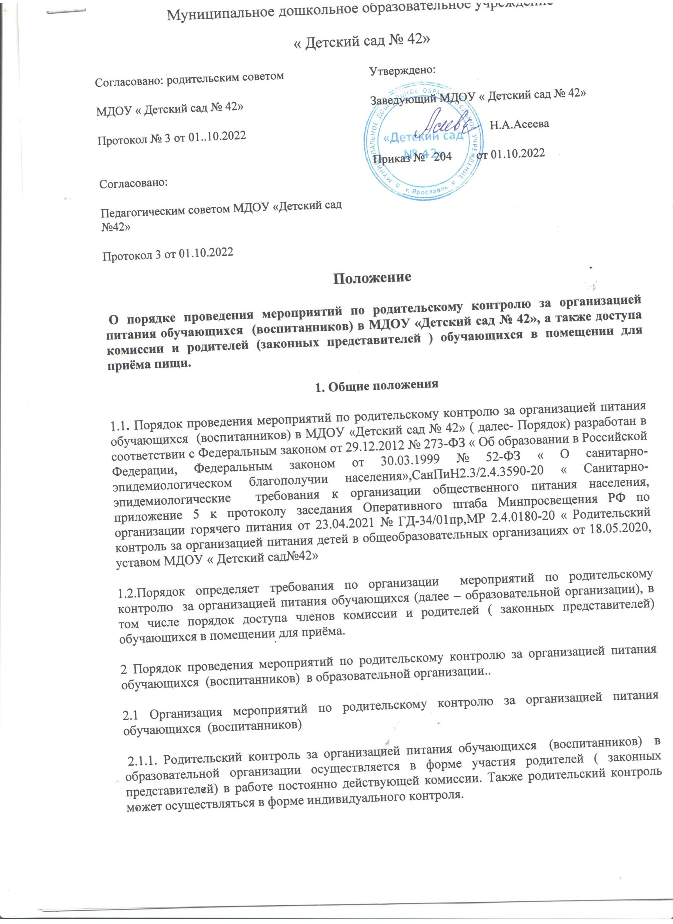

2.1.2. К мероприятиям родительского контроля за организацией питания обучающихся относятся:
а) при комиссионном контроле:
- посещение помещений для приема пищи;
- мониторинг выполнения мероприятий по организации питания обучающихся;
- документарная проверка;
- изучение мнений обучающихся и их родителей (законных представителей).

б) при индивидуальном контроле – посещение помещений для приема пищи по вопросу, относящемуся к питанию своего ребенка.
Организация родительского контроля не может проводиться иными способами, кроме как посредством мероприятий, указанных в настоящем пункте.
2.1.3. Руководитель образовательной организации назначает сотрудников образовательной организации, ответственных за взаимодействие с членами комиссии и родителями (законными представителями) в рамках проведениями ими мероприятий контроля за организацией питания обучающихся.
2.2. Основания проведения мероприятий по родительскому контролю за организацией питания обучающихся
2.2.1. Основанием для проведения контрольных мероприятий может стать:
- наличие сведений о некачественном и (или) неполноценном питании обучающихся;
- случай отравления обучающегося;
- наступление сроков проведения контрольных мероприятий;
- проверка устранения замечаний, выявленных при предыдущем контрольном мероприятии.

2.2.2. О проведении контрольных мероприятий во взаимодействии с представителями образовательной организации члены комиссии уведомляют представителя образовательной организации в письменном виде не позднее чем за три рабочих дня до начала проведения контрольных мероприятий. Если направить уведомление оказалось невозможным, контрольные мероприятия не проводятся.
2.3. Проведение мероприятий по родительскому контролю за организацией питания обучающихся
2.3.1. Контрольные мероприятия, проводимые во взаимодействии с представителями образовательной организации, осуществляются в соответствии с требованиями, установленными настоящим Порядком.
2.3.2. Все контрольные мероприятия проводятся в дни работы образовательной организации.
2.3.3. Срок проведения мероприятия не может превышать одного рабочего дня.
2.3.4. Во время контрольных мероприятий члены комиссии вправе:
- знакомиться с документами по организации питания обучающихся;
- запрашивать и получать информацию по организации питания обучающихся;
- задавать ответственному представителю общеобразовательной организации и представителю организатора питания вопросы в рамках их компетенций и в пределах полномочий комиссии;
- запрашивать сведения о результатах лабораторно-инструментальных исследований качества и безопасности поступающей пищевой продукции и готовых блюд в рамках производственного контроля;
- участвовать в проведении мероприятий, направленных на пропаганду здорового питания.

2.3.5. Во время контрольных мероприятий члены комиссии не вправе:
- допускать неуважительное отношение к сотрудникам образовательной организации, сотрудникам пищеблока, обучающимся;
- оценивать соблюдение требований, если оценка соблюдения таких требований не относится к полномочиям членов комиссии;
- требовать представления документов, информации, если они не относятся к предмету контрольного мероприятия, а также изымать оригиналы таких документов;
- превышать установленные сроки контрольного мероприятия.

2.4. Оформление результатов мероприятий по родительскому контролю за организацией питания обучающихся
2.4.1. По окончании проведения контрольного мероприятия, предусматривающего посещение помещений для приема пищи, составляется оценочный лист и акт проверки. Также дополнительно могут оформляться иные документы в зависимости от основания проведения контрольного мероприятия.
Представители образовательной организации знакомятся с содержанием документов на месте проведения контрольного мероприятия.
2.4.2. По окончании проведения контрольного мероприятия, предусматривающего мониторинг выполнения мероприятий по организации питания обучающихся, документарную проверку и изучение мнений обучающихся и их родителей (законных представителей), составляется чек – лист и акт проверки.
3. Порядок доступа членов комиссии и родителей (законных представителей)
обучающихся в помещения для приема пищи
3.1. Условия доступа членов комиссии и родителей (законных представителей) обучающихся в помещения для приема пищи
3.1.1. Члены комиссии и родители (законные представители) обучающихся, изъявившие желание посетить помещения для приема пищи, должны иметь:
- личную медицинскую книжку с результатами обследования, для работы в организациях, деятельность которых связана с воспитанием и обучением детей. Книжка должна быть оформлена в соответствии с требованиями санитарного законодательства;
- действующий сертификат о вакцинации против COVID-19.
Документы представляются представителю образовательной организации для ознакомления.
3.1.2. Непосредственно перед каждым посещением помещений для приема пищи члены комиссии и родители (законные представители) обучающихся обязаны:
- предоставить сотруднику образовательной организации отрицательные результаты тестирования на COVID-19 или справку об отсутствии коронавируса;
- пройти термометрию;
- пройти осмотр на наличие гнойничковых заболеваний кожи рук и открытых поверхностей тела, признаков инфекционных заболеваний и получить допуск от ответственного лица образовательной организации.
3.2. Организация и оформление посещения членами комиссии и родителями (законными представителями) обучающихся помещений для приема пищи
3.2.1. Члены комиссии и родители (законные представители) обучающихся посещают помещения для приема пищи в соответствии с требованиями, установленными настоящим Порядком. Члены комиссии дополнительно руководствуются Положением о комиссии по родительскому контролю за организацией питания обучающихся.
3.2.2. Посещение помещений для приема пищи осуществляется членами комиссии и родителями (законными представителями) в рабочий день и во время работы пищеблока образовательной организации в соответствии с графиком посещения помещений для приема пищи.
3.2.3. В течение одного дня помещения для приема пищи могут посетить не более трех посетителей. От одной группы посетить помещения для приема пищи может только один родитель (законный представитель). Родители (законные представители) обучающихся из разных групп могут посетить помещения для приема пищи как одной, так и разных групп.
3.2.4. Члены комиссии и родители (законные представители) обучающихся информируются о времени отпуска горячего питания и имеют право выбрать для посещения любой приём пищи (завтрак, обед, ужин), во время которой осуществляется отпуск горячего питания.
3.2.5. График посещения помещений для приема пищи формируется и заполняется на каждую рабочую неделю месяца на основании заявок, поступивших от членов комиссии и (или) родителей (законных представителей) обучающихся и согласованных уполномоченным лицом образовательной организации.
3.2.6. Сведения о поступившей заявке на посещение заносятся в журнал заявок, который должен быть прошит, пронумерован и скреплен печатью и подписью руководителя образовательной организации.
3.2.7. Заявка на посещение помещений для приема пищи подается непосредственно в образовательную организацию каждый вторник и четверг рабочей недели. Посещение на основании заявки, поданной в более поздний срок, возможно по согласованию с администрацией образовательной организации.
3.2.8. Заявка на посещение помещений для приема пищи подается на имя руководителя образовательной организации и должна быть написана в письменной форме (бумажной или электронной).
3.2.9. Заявка должна содержать сведения:
- Ф. И. О. заявителя;
- желаемое время посещения (день и конкретный приём пищи (завтрак, обед, ужин));
- контактный номер телефона и адрес электронной почты заявителя – при наличии;
- причину посещения;
- Ф. И. О. и группу обучающегося, в интересах которого действует родитель (законный представитель), – сведения указываются родителем (законным представителей) при индивидуальном посещении помещений для приема пищи.
Заявка принимается только в случае указания всех обязательных сведений.
3.2.10. Заявка должна быть рассмотрена и согласована руководителем образовательной организации или иным уполномоченным лицом образовательной организации.
3.2.11. Результат рассмотрения заявки незамедлительно (при наличии технической возможности для связи) доводится до сведения члена комиссии и (или) родителя (законного представителя) по указанному им в заявке контактному номеру телефона или адресу электронной почты.
В случае невозможности посещения помещений для приема пищи в указанное членом комиссии и (или) родителем (законным представителем) в заявке время (не выполняются предусмотренные п. 3.2.2, 3.2.3 Положения правила посещения) сотрудник образовательной организации уведомляет родителя (законного представителя) о ближайшем возможном для посещения времени.
Новое время посещения может быть согласовано членом комиссии и (или) родителем (законным представителем) письменно или устно.
3.2.12. Результат рассмотрения заявки, время посещения в случае его согласования отражаются в журнале заявок.
3.2.13. Посещение помещений для приема пищи в согласованное время осуществляется членом комиссии и (или) родителем (законным представителем) в сопровождении сотрудника образовательной организации.
3.2.14. По результатам посещения помещений для приема пищи посетитель делает отметку в графике посещения. Посетитель вправе оставить предложения и замечания.
3.2.15. Предложения и замечания, оставленные родителями (законными представителями) и (или) представленные членами комиссии, подлежат обязательному рассмотрению органами управления образовательной организации, к компетенции которых относится решение вопросов в сфере организации питания.
3.2.16. Рассмотрение предложений и замечаний, оставленных родителями (законными представителями) и (или) членами комиссии, осуществляется не реже одного раза в месяц компетентными органами образовательной организации.
3.3.Права и обязанности членов комиссии и родителей (законных представителей) при посещении помещений для приема пищи
3.3.1. Члены комиссии и родители (законные представители) обучающихся при посещении помещений для приема пищи имеют право:
- знакомиться с утвержденными меню;
- наблюдать реализацию блюд и продукции из утвержденного меню;
- наблюдать полноту потребления блюд и продукции обучающимися;
- знакомиться с информацией о реализуемых блюдах и продукции (о стоимости, фирменном наименовании продукции питания с указанием способов приготовления блюд и входящих в них основных ингредиентов, их весе (объеме), сведениях о пищевой ценности блюд);
- опрашивать обучающихся и сотрудников пищеблока;
- приобрести за свой расчет и продегустировать блюда или рациона из ассортимента текущего дня (блюда должны быть заказаны заранее);
- реализовать иные права, предусмотренные законодательством о защите прав потребителей.
3.3.2. Члены комиссии и родители (законные представители) обучающихся при посещении помещений для приема пищи не вправе:
- проходить в производственные помещения пищеблока, в целях соблюдения правил по технике безопасности и ненарушения процесса приготовления пищи;
- вмешиваться в непосредственный процесс организации питания;
- отвлекать обучающихся во время приема пищи;
- допускать неуважительное отношение к сотрудникам образовательной организации, сотрудникам пищеблока, обучающимся и иным посетителям образовательной организации;
- находиться в помещениях для приема пищи вне графика, утвержденного руководителем общеобразовательной организации;
- производить фото- и видеоматериалы, содержащие информацию, поименованную в Федеральном законе от 27.07.2006 № 152-ФЗ «О персональных данных».
3.3.3. Во время посещения помещений для приема пищи члены комиссии и родители (законные представители) обучающихся обязаны:
- носить санитарную одежду (халат, косынку и бахилы) и средства индивидуальной защиты (маска, перчатки). Санитарную одежду и средства индивидуальной защиты предоставляет образовательная организация;
- соблюдать правила личной гигиены и другие мероприятия, направленные на предотвращение распространения инфекций.
4. Заключительные положения
4.1. Содержание настоящего Порядка доводится до сведения членов комиссии и родителей (законных представителей) обучающихся путем его размещения на информационном стенде и сайте образовательной организации в информационно-телекоммуникационной сети интернет.
4.2. Контроль за реализацией настоящего Порядка осуществляют руководитель образовательной организации и иные органы управления образовательной организацией в соответствии с их компетенцией

